Neapšaubāms laimes priekšnoteikums

ir darbs
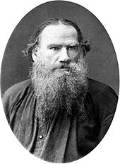Krievu rakstniekam

ĻEVAM TOLSTOJAM- 185

